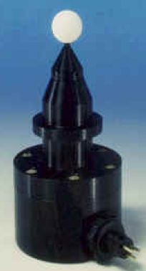
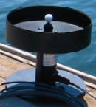
圖三、（A）使用Biospherical Inc.廠牌之可見光測量計於海上現場測量到之水中光強度（PAR）隨深度的變化。（●）縱軸為線性座標軸作圖的結，（○）縱軸以對數座標軸作圖的結果，虛線是利用公式（1）統計迴歸後得到之趨勢線結果；（●）指水面上光強度（SPAR）在測量過程中的變化百分比。括符內的數字分別代表計算出之K_{d}與Z_{e}值。
（B）水下水中光強度變化百分率隨深度的變化。虛線是利用公式（1）統計迴歸後得到之趨勢線結果。括符內的數字分別代表計算出之K_{d}與Z_{e}值。

